21.05.2020 г.
Темы занятий:
1.Практическое занятие №20. Советская модель модернизации.
2.Практическое занятие №21. Стахановское движение.

Задание по теме №1. Выполните практическую работу, отфотографируйте и направьте на мое имя в группе ЮТК Вконтакте.
Задание по теме №2. Перейдити по ссылке, прослушайте справочные материалы, выполните практическую работу, отфотографируйте и направьте на мое имя в группе ЮТК ВКонтакте.
Ссылка: теоретический материал по теме «Стахановское движение».

https://yandex.ru/video/preview/?filmId=16169489473056466834&text=Стахановское%20движение.&path=wizard&parent-reqid=1589647195826759-465158201744093106600271-production-app-host-vla-web-yp-277&redircnt=1589647529.1
1.Практическое занятие №20. Советская модель модернизации.
Цель: определить цели, методы и результаты индустриализации, цели и последствия коллективизации; способствовать формированию умений оперировать историческими понятиями и представлениями, систематизировать научный материал, раскрывать причины и итоги исторических процессов.
Учебно-методическое обеспечение: Артемов В.В. История для профессий и специальностей технического, естественно-научного, социально-экономического профилей: учебник для сред. проф. образования: в 2 ч. Ч.2/ В.В. Артемов, Ю.Н. Лубченков. - М., 2014; текст «Из постановления Политбюро ЦК ВКП(б) «О мероприятиях по ликвидации кулацких хозяйств в районах сплошной коллективизации»», текст «Из материалов съезда ВКП(б)», текст «Из письма политического деятеля», текст «Из воспоминаний участника строительства Сталинградского тракторного завода С.З. Гинзбурга».
Понятия для актуализации: индустриализация, коллективизация, «Год великого перелома», «Головокружение от успехов», «Закон о пяти колосках».
Важнейшие даты: 1929 г.
Задания:
- Прочитайте текст (§80, С. 177-181).
- Ответьте на вопросы:
- В чем причины свертывания нэпа?
- Какие изменения произошли в сфере управления экономикой при переходе к индустриализации?
- Что такое коллективизация? Каковы цели проведения коллективизации? Каковы ее результаты?
- Сделайте вывод о значении результатов индустриализации для дальнейшего развития страны.
Задание по тексту 1:
Прочтите текст исторического источника и кратко ответьте на вопросы. Ответы предполагают использование информации из источника, а так же применение исторических знаний по курсу истории соответствующего периода.
Из постановления Политбюро ЦК ВКП(б) «О мероприятиях по ликвидации кулацких хозяйств в районах сплошной коллективизации»
I.
«Исходя из политики ликвидации кулачества как класса и в связи с этим из необходимости провести наиболее организованным путём начавшийся в районах сплошной коллективизации процесс ликвидации кулацких хозяйств... ЦК постановляет: ...провести немедленно... следующие мероприятия:
1. Отменить в районах сплошной коллективизации в отношении индивидуальных крестьянских хозяйств действие законов об аренде земли и применении наёмного труда в сельском хозяйстве...
2. Конфисковать у кулаков этих районов средства производства, скот, хозяйственные и жилые постройки, предприятия по переработке, кормовые и семенные запасы.
3. ...принять в отношении кулаков следующие меры:
а) первая категория — контрреволюционный кулацкий актив немедленно ликвидировать путём заключения в концлагеря, не останавливаясь в отношении организаторов террористических актов, контрреволюционных выступлений и повстанческих организаций перед применением высшей меры репрессии;
б) вторую категорию должны составить остальные элементы кулацкого актива, особенно из наиболее богатых кулаков и полупомещиков, которые подлежат высылке в отдалённые местности Союза ССР...;
в) в третью категорию входят оставляемые в пределах района кулаки, которые подлежат расселению на новых отводимых им за пределами колхозных хозяйств участках.
4. Количество ликвидируемых по каждой из трёх категорий кулацких хозяйств... в среднем, примерно, 3—5 %. Настоящее указание (3—5 %) имеет целью сосредоточить удар по действительно кулацким хозяйствам и, безусловно, предупредить распространение этих мероприятий на какую-либо часть середняцких хозяйств. Выселению и конфискации имущества не подлежат семьи красноармейцев и командного состава РККА...
II.
... 1. Предложить ОГПУ репрессивные меры в отношении первой и второй категории кулаков провести в течение ближайших четырёх месяцев (февраль—май), исходя из приблизительного расчёта — направить в концлагеря 60000 и подвергнуть выселению в отдалённые районы — 150000 кулаков;
5. Высылаемым и расселяемым кулакам, при конфискации у них имущества, должны быть оставлены лишь самые необходимые предметы домашнего обихода, некоторые элементарные средства производства...»
1. Укажите год принятия постановления. Назовите имя руководителя страны в это время. Какое историческое понятие характеризует процесс образования крупных социалистических крестьянских хозяйств в описываемый период?
2. Как большевики называли процесс «ликвидации кулачества как класса»? Используя документ, назовите не менее двух неотложных мероприятий, которые должны были не допустить сопротивления крестьянского населения властям.
3. Какие карательные меры применяла власть к лицам, подлежащим раскулачиванию? Назовите не менее трёх из них.

Задание по тексту 2:
Прочтите текст исторического источника и кратко ответьте на вопросы. Ответы предполагают использование информации из источника, а так же применение исторических знаний по курсу истории соответствующего периода.
Из материалов съезда ВКП(б)
«Чем объяснить такой сравнительно медленный темп развития сельского хозяйства в сравнении с темпом развития нашей национализированной промышленности?
Объясняется это как чрезмерной отсталостью нашей сельскохозяйственной техники и слишком низким уровнем культурного состояния деревни, так и, особенно, тем, что наше распылённое сельскохозяйственное производство не имеет тех преимуществ, которыми обладает наша крупная объединённая национализированная промышленность. Сельскохозяйственное производство прежде всего не национализировано и не объединено, а распылено и разбросано по кусочкам. Оно не ведётся в плановом порядке и подчинено пока что в огромной своей части стихии мелкого производства. Оно не объединено и не укрупнено по линии коллективизации, ввиду чего представляет ещё удобное поле для эксплуатации со стороны кулацких элементов. Эти обстоятельства лишают распылённое сельское хозяйство тех колоссальных преимуществ крупного, объединённого и в плановом порядке ведомого производства, какими обладает наша национализированная промышленность.
Где выход для сельского хозяйства? Может быть, в замедлении темпа развития нашей промышленности вообще, нашей национализированной промышленности в частности? Ни в коем случае! Это было бы реакционнейшей, антипролетарской утопией. Национализированная промышленность должна и будет развиваться ускоренным темпом. В этом гарантия нашего продвижения к социализму. В этом гарантия того, что будет, наконец, индустриализировано само сельское хозяйство.
Где же выход? Выход в переходе мелких и распылённых крестьянских хозяйств в крупные и объединённые хозяйства на основе общественной обработки земли, в переходе на коллективную обработку земли на базе новой, высшей техники. Выход в том, чтобы мелкие и мельчайшие крестьянские хозяйства постепенно, но неуклонно, не в порядке нажима, а в порядке показа и убеждения, объединять в крупные хозяства на основе общественной, товарищеской, коллективной обработки земли, с применением сельскохозяйственных машин и тракторов, с применением научных приёмов интенсификации земледелия. Других выходов нет.
Мы имеем, далее, известный рост кулачества в деревне. Это — минус в балансе нашего хозяйства. Всё ли делается для того, чтобы ограничить и изолировать экономически кулачество? Я думаю, что не всё. Не правы те товарищи, которые думают, что можно и нужно покончить с кулаком в порядке административных мер, через ГПУ: сказал, приложил печать и точка. Это средство — лёгкое, но далеко не действительное. Кулака надо взять мерами экономического порядка и на основе советской законности. А советская законность не есть пустая фраза. Это не исключает, конечно, применения некоторых необходимых административных мер против кулака. Но административные меры не должны заменять мероприятий экономического порядка. Нужно обратить серьёзное внимание на извращения партийной линии в области борьбы с кулачеством в практике наших кооперативных органов, особенно по линии сельскохозяйственного кредита».
1. Какой курс экономического развития страны был сформулирован и провозглашён на съезде? Кто возглавлял ВКП(б) в тот период?
2. Укажите любые три положения, характеризующие уровень развития сельского хозяйства до проведения провозглашённого курса.
3. Укажите не менее трёх негативных изменений, которые произошли в жизни крестьянства из-за проведения этого курса.
Задание по тексту 3:
Прочтите текст исторического источника и кратко ответьте на вопросы. Ответы предполагают использование информации из источника, а так же применение исторических знаний по курсу истории соответствующего периода.
Из письма политического деятеля
«Вот в чём суть и основной смысл того лозунга, того курса на индустриализацию страны, который был провозглашён XIV партсъездом и который проводится ныне в жизнь.
Некоторые товарищи думают, что индустриализация представляет вообще развитие всякой промышленности. Есть даже такие чудаки, которые полагают, что ещё Иван Грозный, который когда-то создавал некоторый зародыш промышленности, был индустриалистом. Если идти по этому пути, тогда Петра Великого надо назвать первым индустриалистом. Это, конечно, неверно. Не всякое развитие промышленности представляет собой индустриализацию. Центр индустриализации, основа её состоит в развитии тяжёлой промышленности, в развитии, в конце концов, производства средств производства... Индустриализация имеет своей задачей не только то, чтобы вести наше народное хозяйство в целом к увеличению в нём доли промышленности, но она имеет ещё ту задачу, чтобы в этом развитии обеспечить за нашей страной, окружённой капиталистическими государствами, хозяйственную самостоятельность, уберечь её от превращения в придаток мирового капитализма. Не может страна диктатуры пролетариата, находящаяся в капиталистическом окружении, остаться хозяйственно самостоятельной, если она сама не производит у себя дома орудий и средств производства, если она застревает на той ступени развития, где ей приходится держать народное хозяйство на привязи у капиталистически развитых стран, производящих и вывозящих орудия и средства производства. Застрять на этой ступени — значит отдать себя на подчинение мировому капиталу.
...Из этого следует, что индустриализация нашей страны не может исчерпываться развитием всякой промышленности, развитием, скажем, лёгкой промышленности, хотя лёгкая промышленность и её развитие нам абсолютно необходимы. Из этого следует, что индустриализация должна пониматься прежде всего как развитие у нас тяжёлой промышленности и особенно как развитие нашего собственного машиностроения, этого основного нерва индустрии вообще. Без этого нечего и говорить об обеспечении экономической самостоятельности нашей страны».
1. Укажите десятилетие, когда в СССР был провозглашён курс, о котором идёт речь в данном письме. Укажите руководителя СССР в этот период. Укажите название социально-экономической политики большевиков, о котором идёт речь в письме.
2. Какие задачи, по мнению автора, необходимо выполнить в результате реализации курса, о которой идёт речь в письме?
3. Укажите период, на который составлялись планы развития народного хозяйства во время проведения курса, о котором идёт речь в данном письме. Укажите не менее двух промышленных объектов, построенных в ходе реализации этого курса.
Задание по тексту 4:
Прочтите текст исторического источника и кратко ответьте на вопросы. Ответы предполагают использование информации из источника, а так же применение исторических знаний по курсу истории соответствующего периода.
Из воспоминаний участника строительства Сталинградского тракторного завода С.З. Гинзбурга
«Рассказывая о стройках тех лет, хочу засвидетельствовать, что недаром говорят и пишут: в годы первой пятилетки вся наша страна превратилась в громаднейшую строительную площадку... Каждый коллектив, каждая партийная, комсомольская, профсоюзная организация на своём участке работы делала всё возможное, чтобы выполнить вовремя заказы для ударных строек...
Страна была охвачена пафосом строительства. Поразителен героизм строителей в годы первой пятилетки. Тысячи и тысячи людей отдавали революции, социализму все силы и саму жизнь...
Сейчас уже трудно представить условия, в которых начинались эти гигантские работы. Ведь механизации не существовало почти никакой. Имелись лишь краны-укосины, бетономешалки и некоторые другие простые устройства. Земляные работы по планировке площадок, рытью котлованов под фундаменты цехов выполнялись артелями грабарей. ...И вся их "техника" состояла из телег-грабарок, в которые впрягали лошадей, и обыкновенной совковой лопаты...
С развёртыванием широкого фронта работ основной политической задачей партийная организация строительства считала борьбу за высокие темпы. Лозунгом дня стало: "Догнать и перегнать американские темпы в строительстве". Вот тут и началось социалистическое соревнование.
На стройку пришло много молодёжи, комсомольцев, которые стали активными организаторами ударных бригад...
Широко развернувшееся соревнование рождало новые, прогрессивные методы труда. Была объявлена настоящая война рутине. Первым её шагом было введение непрерывной рабочей недели. Дело это было настолько новое, что некоторые рабочие, особенно сезонники, заволновались. Мол, и отцы наши, и деды чтили воскресный день, отдыхали, нельзя от этого отступать. Некоторые даже ушли со стройки — не могли смириться с нарушением "завета отцов"».
1. Как называется процесс экономического развития, происходивший в первую пятилетку, участником которой был автор текста? Кто был руководителем страны в эти годы?
2. На основе текста и знаний по истории укажите не менее трёх черт (особенностей) описанного в тексте процесса в СССР.
3. Как С.З. Гинзбург определял причины недовольства части рабочих своим положением? Какие причины недовольства вы можете дополнительно привести? Укажите всего не менее трёх причин.

2.Практическое занятие №21. Стахановское движение.
Задание: написать сообщение по теме «Стахановское движение»
Цель работы: способствовать формированию умений осуществления самостоятельного поиска и анализа собранной информации.
Порядок выполнения работы
1. Записать номер практической работы, тему работы.
2. Выполнить предложенные задания.
Чтобы подготовиться к составлению сообщения, необходимо изучить тему «Стахановское движение».
Задание
1.По ходу изучения темы необходимо выделять главные мысли.
2.Прослушать лекцию, перейдя по ссылке, ознакомиться с дополнительной справочной литературой. Представить выделенные мысли в краткие письменные изречения, преобразовать имеющийся материал в сообщение.
3.Подготовить публичное выступление.
4.Произвести взаимооценку (основные критерии взаимооценивания: логичность и краткость изложения, аргументированность позиции, выводы и примеры, самооценка).
Справочные материалы.

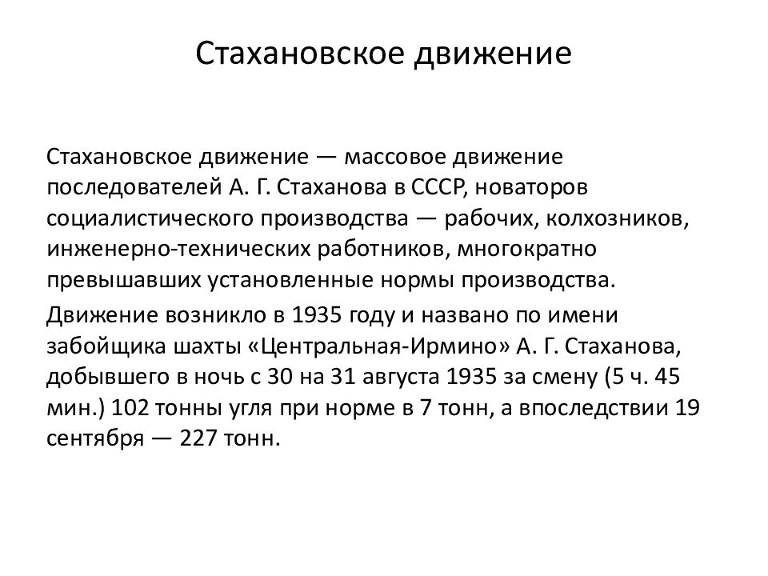
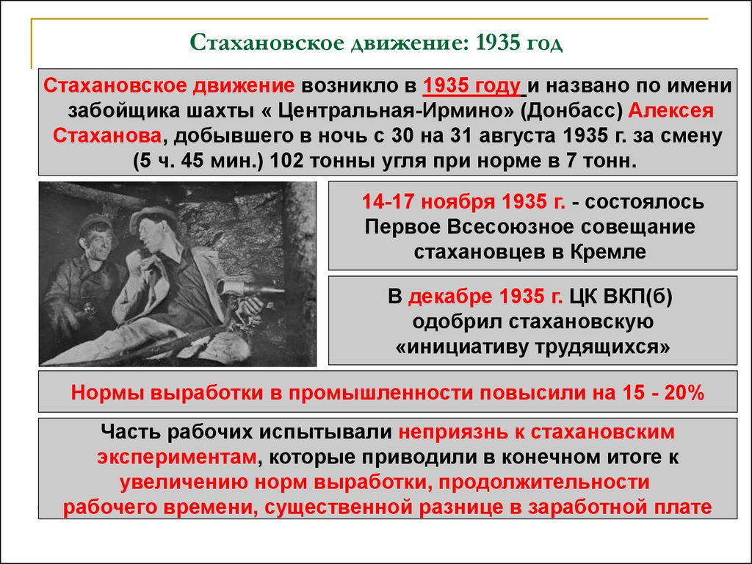

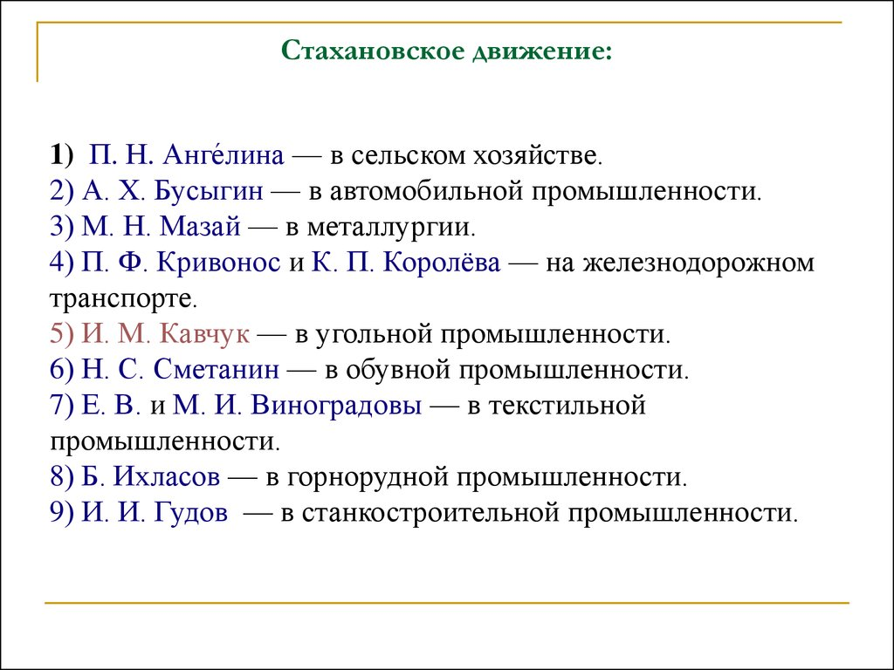

ПЕРЕЧЕНЬ ИСПОЛЬЗУЕМЫХ УЧЕБНЫХ ИЗДАНИЙ, ИНТЕРНЕТ-РЕСУРСОВ, ДОПОЛНИТЕЛЬНОЙ ЛИТЕРАТУРЫ
Основные источники:
- Артемов В. В. Лубченков Ю. Н. История. Учебник для студентов средних профессиональных учебных заведений. – М. : 2014
- Артемов В. В. Лубченков Ю. Н. История для профессий и специальностей технического, естественно-научного, социально-экономического профилей. В 2-х ч. – М.: 2014
- Сахаров А.Н., Загладин Н.ВИстория (базовый уровень) 10 кл. Русское слово.
- Загладин Н.В., Петров Ю.А История (базовый уровень) 11 кл. Русское слово.

Дополнительные источники:
- Всемирная история в 25 томах. – М., 1995.
- Анисимов Е.В. Женщины на российском престоле. СПб., 1994.
- Гумилев Л.Н. От Руси до России. – М. Айрис – пресс, 2002.
- Карамзин Н.М. История государства Российского. – М. 1990.
- Киселев Е.И. история Отечества: термины, понятия, персоналии. – Н Новгород: ВВАГС, 2000.
- Ключевский В.О. Исторические портреты. Деятели исторической мысли. – М., 1990.
- Орлов А.С., Георгиев В.А., Георгиева Н.Г. История России с древнейших времен до наших дней. – М., «Проспект», 2000.
- Паранин А.С. Россия в циклах мировой истории.- М., 1999.
- Смирнов Д. Нижегородская старина. Нижегородские были. – Н. Новгород, 1995.

Интернет-ресурсы:
- http://www.gumer.info/ — Библиотека Гумер.
- http://www.hist.msu.ru/ER/Etext/PICT/feudal.htm — Библиотека Исторического факультета МГУ.
- http://www.plekhanovfound.ru/library/ — Библиотека социал-демократа.
- http://www.bibliotekar.ru — Библиотекарь. Ру: электронная библиотека нехудожественной литературы по русской и мировой истории, искусству, культуре, прикладным наукам.
- http://gpw.tellur.ru/ — Великая Отечественная: материалы о Великой Отечественной войне.
- http://ru.wikipedia.org — Википедия: свободная энциклопедия.
- http://ru.wikisource.org/ — Викитека: свободная библиотека.
- http://www.wco.ru/icons/ — виртуальный каталог икон.
- http://militera.lib.ru/ — военная литература: собрание текстов.
- httр://сепtеr.fio.ru/som/getblob.asp/ — всемирная история для школьников.
- http://world-war2.chat.ru/ — Вторая Мировая война в русском Интернете.
- http://www.ostu.ru/personal/nikolaev/index.html — Геосинхрония: атлас всемирной истории.
- httр://www.kulichki.com/~gumilev/HE1 — Древний Восток
- httр://www.hе1lаdоs.гu — Древняя Греция
- http://www.old-rus-maps.ru/ — европейские гравированные географические чертежи и карты России, изданные в XVI—XVIII столетиях.
- http://biograf-book.narod.ru/ — избранные биографии: биографическая литература СССР.
- http://www.magister.msk.ru/library/library.htm — Интернет-издательство «Библиотека»: Электронные издания произведений и биографических и критических материалов.
- http://intellect-video.com/russian-history/ — история России и СССР: онлайн-видео.
- http://www.historicus.ru/ — Историк: общественно-политический журнал.
- http://history.tom.ru/ — история России от князей до Президента
- http://statehistory.ru — История государства.
- http://www.kulichki.com/grandwar/ — «Как наши деды воевали»: рассказы о военных конфликтах Российской империи.
- http://www.raremaps.ru/ — коллекция старинных карт Российской империи.
- http://old-maps.narod.ru/ — коллекция старинных карт территорий и городов России.
- http://www.lectures.edu.ru/ — лекции по истории для любознательных.
- http://mifologia.cjb.net — мифология народов мира.
- http://www.krugosvet.ru/ — онлайн-энциклопедия «Кругосвет».
- http://liber.rsuh.ru/section.html?id=1042 — оцифрованные редкие и ценные издания из фонда Научной библиотеки.
- http://www.august-1914.ru/ — Первая мировая война: Интернет-проект.
- http://9may.ru/ — проект-акция: «наша Победа. День за днём».
- http://www.temples.ru/ — проект «Храмы России».
- http://radzivil.chat.ru/ — Радзивиловская летопись с иллюстрациями.
- http://www.borodulincollection.com/index.html — раритеты фотохроники СССР: 1917—1991 гг. (коллекция Льва Бородулина).
- http://www.rusrevolution.info/ — революция и Гражданская война: Интернет-проект.
- http://www.istrodina.com/ — Родина: российский исторический иллюстрированный журнал.
- http://all-photo.ru/empire/index.ru.html — Российская империя в фотографиях.
- http://fershal.narod.ru/ — российский мемуарий.
- http://www.avorhist.ru/ — Русь Древняя и Удельная.
- http://memoirs.ru/ — русские мемуары: Россия в дневниках и воспоминаниях.
- http://www.scepsis.ru/library/history/page1/ — Скепсис: научно-просветительский журнал.
- http://www.arhivtime.ru/ — следы времени: Интернет-архив старинных фотографий, открыток, документов.
- http://www.sovmusic.ru/ — советская музыка.
- http://www.infoliolib.info/ — университетская электронная библиотека Infolio.
- http://www.hist.msu.ru/ER/Etext/index.html — электронная библиотека Исторического факультета МГУ им. М. В. Ломоносова
- http://www.history.pu.ru/elbib/ — электронная библиотека исторического факультета СПбГУ.
- http://ec-dejavu.ru/ — энциклопедия культур DеjаVu.

